Καλημέρα παιδάκια,
Σας δίνω μια φωτοτυπία με ουδέτερα σε -ο & -ι για περισσότερη εξάσκηση.
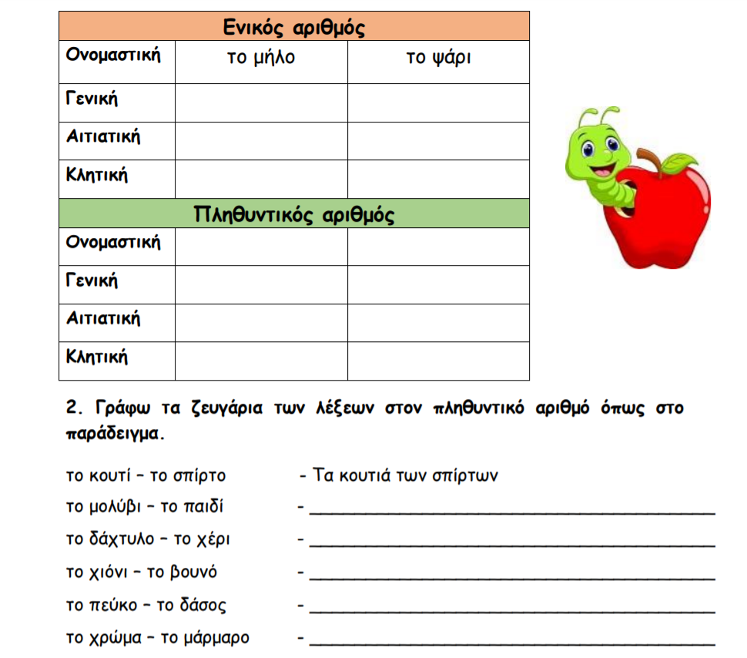
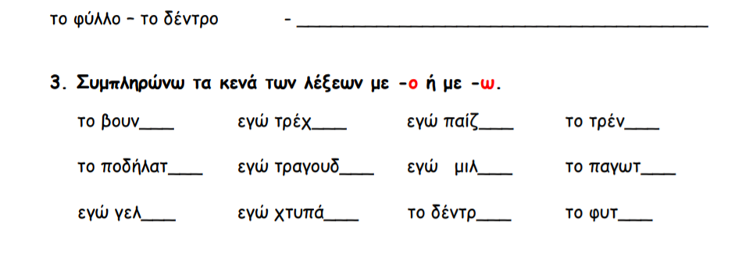
4. Στο τετράδιο εργασιών, σελ. 37 κάνε την άσκηση 8 και 9. Πρόσεξε τους κανόνες που σου λέει η Βάγια για τα ρήματα σε -ίζω & -αίνω

